2019年度

四川省峨眉山市卫生健局

部门决算（本级）
目录

公开时间：2020年9月30日

第一部分 部门概况
一、基本职能及主要工作
二、机构设置
第二部分度部门决算情况说明
一、收入支出决算总体情况说明
二、收入决算情况说明
三、支出决算情况说明
四、财政拨款收入支出决算总体情况说明
五、一般公共预算财政拨款支出决算情况说明
六、一般公共预算财政拨款基本支出决算情况说明
七、“三公”经费财政拨款支出决算情况说明
八、政府性基金预算支出决算情况说明
九、 国有资本经营预算支出决算情况说明
十、其他重要事项的情况说明
第三部分 名词解释
第四部分 附件
附件1
附件2
第五部分 附表
一、收入支出决算总表
二、收入决算表
三、支出决算表
四、财政拨款收入支出决算总表
五、财政拨款支出决算明细表
六、一般公共预算财政拨款支出决算表
七、一般公共预算财政拨款支出决算明细表
八、一般公共预算财政拨款基本支出决算表
九、一般公共预算财政拨款项目支出决算表
十、一般公共预算财政拨款“三公”经费支出决算表
十一、政府性基金预算财政拨款收入支出决算表
十二、政府性基金预算财政拨款“三公”经费支出决算表
十三、国有资本经营预算支出决算表

第一部分 部门概况

一、基本职能及主要工作

（一）主要职能。（职能参照省政府批准的三定方案）
贯彻执行党和国家关于卫生计生工作的方针政策与法律、法规以及省委省政府、乐山市委市政府、峨眉山市委市政府关于卫生计生方面的决策部署，负责起草贯彻实施的规范性文件，负责本系统、本部门依法行政工作，落实行政执法责任制；拟订全市卫生计生发展和改革计划，统筹规划全市卫生计生服务资源配置，指导全市卫生计生工作。
贯彻执行国家、省免疫规划及政策措施，制定全市疾病预防控制规划、免疫规划、严重危害人民群众健康的公共卫生问题的干预措施并组织实施；根据国家、省检疫传染病和监测传染病目录，制定全市卫生应急和紧急医学救援预案、突发公共卫生事件监测和风险评估计划，组织和指导全市突发公共卫生事件预防控制和各类突发公共卫生事件的医疗卫生救援，依法报告法定传染病疫情信息和突发公共卫生事件应急处置信息。
贯彻实施职责范围内的职业卫生、放射卫生、环境卫生、学校卫生、公共场所卫生、饮用水卫生管理规范、标准和政策措施，组织开展相关监测、调查、评估和监督，负责传染病防治监督，组织实施食品安全风险监测，依法开展食品安全企业标准备案，为食源性疾病与食品安全事故有关的流行病学调查提供技术支持。
贯彻执行国家、省基层卫生和妇幼卫生、计划生育服务发展规划及政策措施，负责组织拟订并实施全市基层卫生和妇幼卫生、计划生育服务发展规划和政策措施，指导全市基层卫生和妇幼卫生、计划生育服务体系建设，推进基本公共卫生计生服务均等化，完善基层运行新机制和乡村医生管理制度。
贯彻执行国家、省关于医疗机构和医疗服务全行业管理办法，负责制定全市医疗机构和医疗服务全行业管理办法并监督实施；贯彻执行国家、省关于医疗机构及其医疗服务、医疗技术、医疗质量、医疗安全以及采供血机构管理的规范、标准并监督实施；制定全市卫生计生专业技术人员执业规则、服务规范，建立全市医疗服务评价体系和监督管理体系。
负责建立公益性导向的绩效考核和评价运行机制，推进和谐医患关系建设，提出医疗服务和药品价格政策的建议。
贯彻实施国家基本药物制度，执行国家药品法典和国家、省基本药物目录，执行省基本药物采购、配送、使用政策，会同有关部门监督管理全市药品、医用器械采购招投标活动。
组织实施促进全市出生人口性别平衡的政策措施，组织监测计划生育发展动态，负责全市计划生育相关数据采集和分析研究，提出发布计划生育安全预警预报信息建议，实施计划生育技术服务管理制度，组织实施优生优育和提高出生人口素质的政策措施，推动实施计划生育生殖健康促进计划，降低出生缺陷人口数量。
组织建立计划生育利益导向、计划生育特殊困难家庭扶助和促进计划生育家庭发展等机制，负责协调推进有关部门、群众团体履行计划生育工作相关职责，建立与经济社会发展政策的衔接机制，提出稳定低生育水平政策措施。
制定流动人口计划生育服务管理制度并组织落实，推动建立流动人口卫生计生信息共享与公共服务工作机制。
组织拟订全市卫生计生人才发展规划，指导卫生计生人才队伍建设，加强全科医生等急需紧缺专业人才培养，贯彻落实国家住院医师和专科医师规范化培训制度。
完善卫生计生综合监督执法体系，规范卫生计生行政执法行为，监督检查有关法律法规的贯彻执行，组织查处违法行为。
负责卫生计生宣传、健康教育、健康促进和信息化建设等工作，依法组织实施统计调查，参与人口基础信息库建设。根据省、市要求，负责有关卫生计生方面的政府与民间的多边、双边合作交流与卫生计生外事工作。
负责全市中医医疗服务体系建设和中医医疗服务监管工作。

（二）2019年重点工作完成情况。

2019年重点工作任务有医疗卫生计生行政管理、开展学术活动、组织开展对医师的医学终身教育，开展医学科普及计划生育宣传教育，开展对外医学交流与合作、爱国卫生运动活动，培养人们良好生活、工作行为，开展全市卫生知识宣传、卫生执法监督、负责疾病防治研究和疾病监测，计划免疫、卫生监测，突发性处置、卫生防疫和指导、医疗服务、精神卫生服务、医疗保健服务、基本医疗卫生服务、基本公共卫生服务。

机构设置
峨眉山市卫生健康局下属二级预算单位26个，其中行政单位1个，参照公务员法管理的事业单位1个，其他事业单位24个。
纳入卫生健康部门2019年度部门决算编制范围的二级预算单位包括：峨眉山市卫生健康局、峨眉山市人民医院、峨眉山市中医医院、峨眉山市精神病医院、峨眉739医院、峨眉山市疾病预防控制中心、峨眉山市妇幼保健院、峨眉山市卫生和计划生育执法大队、峨眉山市社区卫生服务中心、峨眉山市九里中心卫生院、峨眉山市符溪镇中心卫生院、峨眉山市双福镇中心卫生院、峨眉山市龙池中心卫生院、峨眉山市桂花桥镇卫生院、峨眉山市罗目镇卫生院、峨眉山市川主镇卫生院、峨眉山市峨山镇卫生院、峨眉山市胜利镇卫生院、峨眉山市高桥镇卫生院、峨眉山市乐都镇卫生院、峨眉山市新平镇卫生院、峨眉山市黄湾镇卫生院、峨眉山市大为镇卫生院、峨眉山市沙溪乡卫生院、峨眉山市普兴乡卫生院、峨眉山市龙门乡卫生院等。

第二部分 2019年度部门决算情况说明

- 收入支出决算总体情况说明
2019年度收入总计4150.62万元，与2018年收入总计3668.50万元相比总计增加482.12万元，增长13.14%。支出总计4441.26万元。与2018年3248.66万元相比总计增加1192.6万元，增长36.71%。主要变动原因是原下拨下属单位经费由调剂指标改为集中支付。
图1：收、支决算总计变动情况图
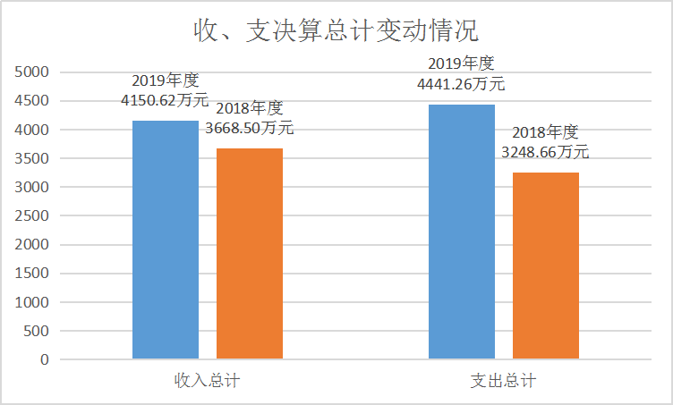
- 收入决算情况说明

2019年本年收入合计4150.62万元，其中：一般公共预算财政拨款收入3941.92万元，占94.97%；政府性基金预算财政拨款收入202.70万元，占4.9%；其他收入6万元，占0.13%。
图2：收入决算结构图
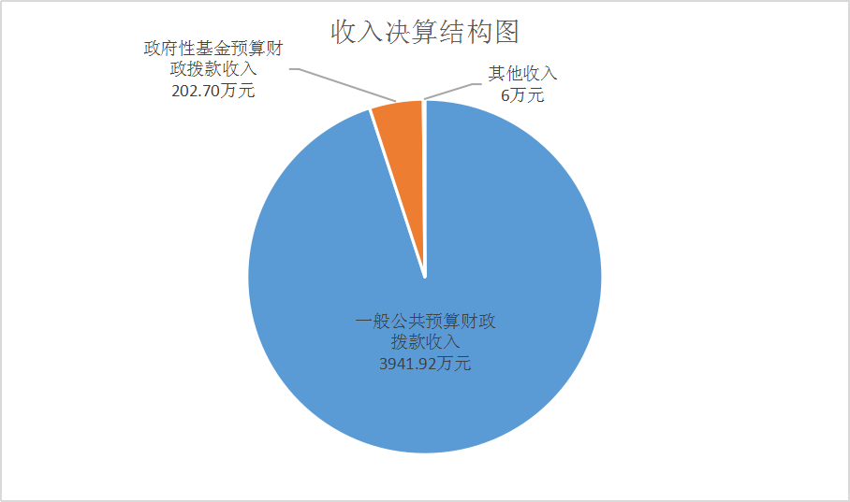
- 支出决算情况说明

2019年本年支出合计4441.26万元，其中：基本支出469.65万元，占10.57%；项目支出3971.61万元，占89.43%。
图3：支出决算结构图
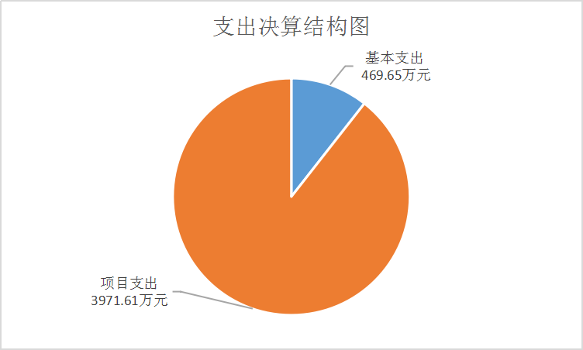

四、财政拨款收入支出决算总体情况说明
2019年财政拨款收入总计4144.62万元、支出总计4441.26万元。与2018年相比，财政拨款收入总计增加476.12万元、支出总计增加1221.45万元，收入总计增长12.98%、支出总计增长37.94%。主要变动原因是原下拨下属单位经费由调剂指标改为集中支付。
图4：财政拨款收、支决算总计变动情况
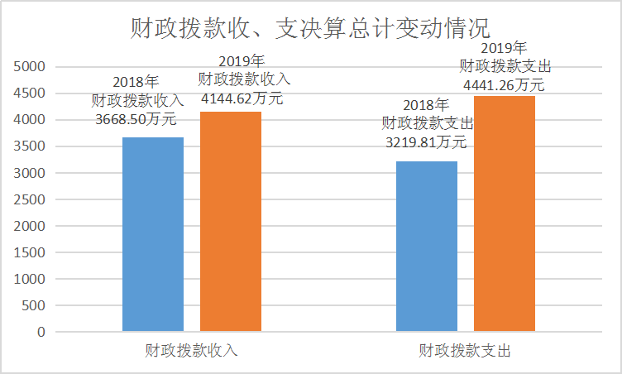

五、一般公共预算财政拨款支出决算情况说明

（一）一般公共预算财政拨款支出决算总体情况
2019年一般公共预算财政拨款支出4119.21万元，占本年支出合计的92.75%。与2018年相比，一般公共预算财政拨款支出增加920.29万元，增长28.77%。主要变动原因是原下拨下属单位经费由调剂指标改为集中支付。
图5：一般公共预算财政拨款支出决算变动情况
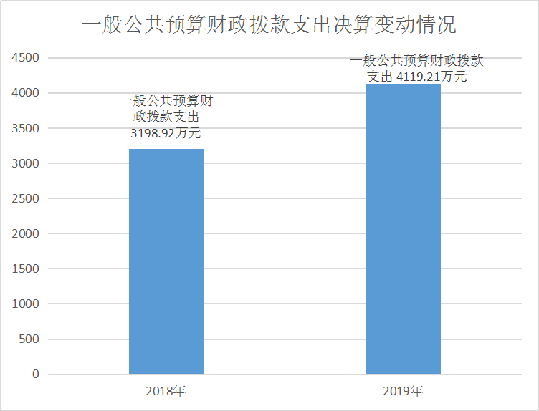

（二）一般公共预算财政拨款支出决算结构情况
2019年一般公共预算财政拨款支出4119.21万元，主要用于以下方面:国防支出（类）支出15.48万元，占0.38%；社会保障和就业（类）支出56.66万元，占1.37%；卫生健康支出（类）3990.74万元，占96.88%；农林水支出（类）支出23.16万元，占0.56%；住房保障支出（类）33.17万元，占0.81%。
图6：一般公共预算财政拨款支出决算结构
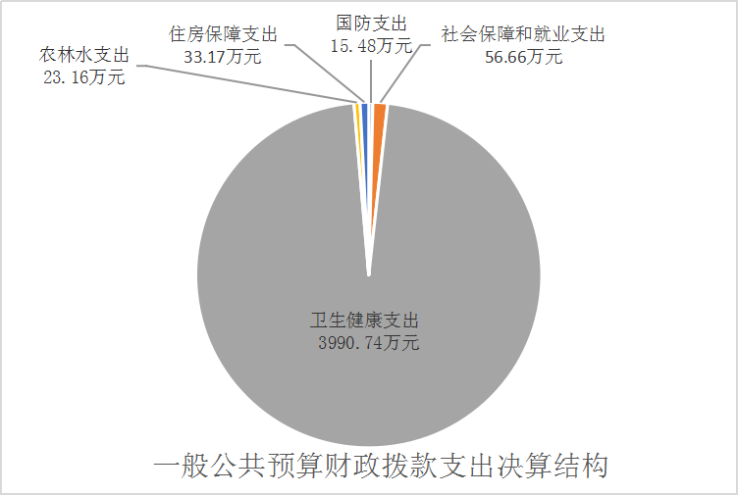

（三）一般公共预算财政拨款支出决算具体情况

2019年一般公共预算支出决算数为4119.2万元，完成预算99%。其中：
1.国防支出:支出决算为15.48万元，完成预算的100.00%。
2030699其他国防动员支出：2019年决算数为15.48万元，完成预算的100%。
2.社会保障和就业支出:支出决算为56.66万元，完成预算100%。
2080505机关事业单位基本养老保险缴费支出：2019年决算数为26.48万元，完成预算的100%。
2080506机关事业单位职业年金缴费支出：2019年决算数为13.3万元，完成预算的100%。
2080801死亡抚恤：2019年决算数为16.17万元，完成预算的100%。
2080899其他优抚支出 ：2019年决算数为0.7万元，完成预算的100%。
3.卫生健康支出: 支出决算为3990.73万元，完成预算98.47%，决算数小于预算数的主要原因是跨年度实施。
2100101行政运行：2019年决算数为340.24万元，完成预算的100%。
2100102一般行政管理事务：2019年决算数为9.54万元，完成预算的100%。
2100199其他卫生健康管理事务支出：2019年决算数为444.9万元，完成预算的99.99%。决算数小于预算数的主要原因是跨年度实施。
2100399其他基层医疗卫生机构支出：2019年决算数为41.18万元，完成预算的100% 。
2100408基本公共卫生服务 ：2019年决算数为206.95万元，完成预算的100% 。
2100409重大公共卫生专项 ：2019年决算数为269.05万元，完成预算的100% 。
2100499其他公共卫生支出 ：2019年决算数为39.88万元，完成预算的100% 。
2100799其他计划生育事务支出：2019年决算数为2459.93万元，完成预算的97.55%。决算数小于预算数的主要原因是跨年度实施。
2101101行政单位医疗：2019年决算数为7.71万元，完成预算的100%。
2101102事业单位医疗 ：2019年决算数为1.43万元，完成预算的100%。
2101199其他行政事业单位医疗支出：2019年决算数为167.52万元，完成预算的100%。
2109901其他卫生健康支出：2019年决算数为2.4万元，完成预算的100%。
4.农林水支出: 2019年决算数为23.16万元，完成预算的100%。
2130599其他扶贫支出 ：2019年决算数为23.16万元，完成预算的100%。
5.住房保障支出: 2019年决算数为33.17万元，完成预算的100%。
2210201住房公积金：2019年决算数为33.17万元，完成预算的100%。
六、一般公共预算财政拨款基本支出决算情况说明
2019年一般公共预算财政拨款基本支出469.65万元，其中：
人员经费420.81万元，主要包括：基本工资、津贴补贴、奖金、伙食补助费、绩效工资、机关事业单位基本养老保险缴费、职业年金缴费、其他社会保障缴费、其他工资福利支出、离休费、退休费、抚恤金、生活补助、医疗费补助、奖励金、住房公积金、其他对个人和家庭的补助支出等。
日常公用经费48.84万元，主要包括：办公费、印刷费、咨询费、手续费、水费、电费、邮电费、取暖费、物业管理费、差旅费、因公出国（境）费用、维修（护）费、租赁费、会议费、培训费、公务接待费、劳务费、委托业务费、工会经费、福利费、公务用车运行维护费、其他交通费、税金及附加费用、其他商品和服务支出、办公设备购置、专用设备购置、信息网络及软件购置更新、其他资本性支出等。

七、“三公”经费财政拨款支出决算情况说明

（一）“三公”经费财政拨款支出决算总体情况说明
2019年“三公”经费财政拨款支出决算为11.87万元，完成预算100%。

（二）“三公”经费财政拨款支出决算具体情况说明
2019年“三公”经费财政拨款支出决算中，因公出国（境）费支出决算0万元，占0%；公务用车购置及运行维护费支出决算10.72万元，占90.31%；公务接待费支出决算1.15万元，占9.69%。具体情况如下：
图7：“三公”经费财政拨款支出结构
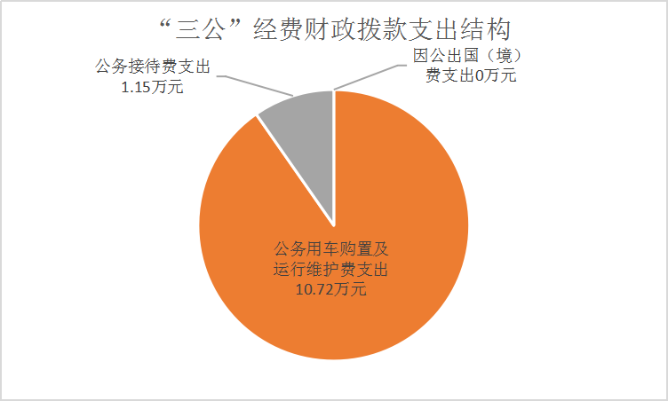
1.因公出国（境）经费支出0万元，完成预算0%。全年安排因公出国（境）团组0次，出国（境）0人。因公出国（境）支出决算比2018年增加/减少0万元，增长/下降0%。
2.公务用车购置及运行维护费支出10.72万元,完成预算100%。公务用车购置及运行维护费支出决算比2018年增加2.86万元，增长36.39%。主要原因是深入基层调查研究和创建国家级卫生城市增加支出。
其中：公务用车购置支出0万元。全年按规定更新购置公务用车0辆，金额0元。截至2019年12月底，单位共有公务用车3辆，其中：应急保障用车2辆、其他用车1辆。
公务用车运行维护费支出10.72万元。主要用于创建国家卫生城市以及医疗卫生计生行政管理、开展学术活动、组织开展对医师的医学终身教育，开展医学科普及计划生育宣传教育，开展对外医学交流与合作、爱国卫生运动活动，培养人们良好生活、工作行为，开展全市卫生知识宣传、卫生执法监督、负责疾病防治研究和疾病监测，计划免疫、卫生监测，突发性处置、卫生防疫和指导、医疗服务、精神卫生服务、医疗保健服务、基本医疗卫生服务、基本公共卫生服务等所需的公务用车燃料费、维修费、过路过桥费、保险费等支出等所需的公务用车燃料费、维修费、过路过桥费、保险费等支出。
3.公务接待费支出1.15万元，完成预算100%。公务接待费支出决算比2018年增加0.59万元，增长105.35%。主要原因是创国性卫生城市省级验收增加接待。其中：
国内公务接待支出1.15万元，主要用于执行公务、开展业务活动开支的交通费、住宿费、用餐费。国内公务接待3批次，38人次（不包括陪同人员），共计支出1.15万元，具体内容包括:
1.2019年5月国家卫健委、省卫健委15人来峨调研医养结合工作接待费1738元；
2.2019年6月9～11日省爱卫办及省技术评估小组成员15人到峨进行省创卫验收技术评估接待费9120元（基金支付）；
3.2019年12月省卫健委8人来峨检查深挖除恶专项斗争工作接待费710元；
外事接待支出0万元，外事接待0批次，0人，共计支出0万元。

八、政府性基金预算支出决算情况说明
2019年政府性基金预算拨款支出658.82万元。

九、国有资本经营预算支出决算情况说明
2019年国有资本经营预算拨款支出0万元。

十、其他重要事项的情况说明

（一）机关运行经费支出情况
2019年，市卫卫生健康局机关运行经费支出48.84万元，比2018年53.47万元减少4.63万元，下降8.66%。主要原因是开展厉行节约，压约支出。

（二）政府采购支出情况
2019年，市卫生健康局政府采购支出总额198.06万元，其中：政府采购货物支出45.63万元、政府采购工程支出0万元、政府采购服务支出152.43万元。主要用于创全国卫生城市病媒生物消杀服务、慢性病示范区健康创建氛围广告制作等。授予中小企业合同金额0万元，占政府采购支出总额的0%，其中：授予小微企业合同金额0万元，占政府采购支出总额的0%。

（三）国有资产占有使用情况
截至2019年12月31日，市卫生健康局共有车辆3辆，其中：应急保障用车2辆、其他用车1辆，其他用车主要是用于创全国卫生城市、艾滋病等工作。单价50万元以上通用设备0台（套），单价100万元以上专用设备0台（套）。

（四）预算绩效管理情况。
根据预算绩效管理要求，本部门（单位）在年初预算编制阶段，组织对公立医院药品零差价销售财政兜底资金；基层医疗机构及村卫生室基药补偿；基本公共卫生地方配套资金；计生专项：计生奖扶、特扶、并发症、65岁以下特扶人员体检；卫生业务经费；卫生计生维稳经费；计生业务经费；无偿献血经费；基层卫生院运转补助经费；创卫及爱卫办工作经费；卫生扶贫：乡村医士班经费；健康扶贫项目：贫困人员健康体检费；市纪委监委派驻机构工作经费；独生子女父母奖励金；计划生育“三查”、免费经费项目开展了预算事前绩效评估，对15个项目编制了绩效目标，预算执行过程中，选取15个项目开展绩效监控，年终执行完毕后，对15个项目开展了绩效目标完成情况自评。
本部门按要求对2019年部门整体支出开展绩效自评，从评价情况来看项目预算执行及时、有效、绩效目标得到较好实现，绩效管理水平不断提高，绩效指标体系建设逐渐丰富和完善，较为充分反映工作目标和任务。本部门还自行组织对“基本公共卫生服务项目”等15个项目支出绩效评价，从评价情况来看，实现事业发展经费进一步提高、实现基础设施建设进一步夯实，计划生育家庭水平进一步提高，县内医疗环境和人民群众就医进一步改善，达到了项目申请时设定的各项绩交目标。
- 项目绩效目标完成情况。
本部门在2019年度部门决算中反映“基本公共卫生服务项目”“计生专项：计生奖扶、特扶、并发症、65岁以下特扶人员体检””独生子女父母奖励金”“创卫及爱卫办工作经费”“贫困人口免费健康体检经费”等5个项目绩效目标实际完成情况。
（1）基本公共卫生服务项目绩效目标完成情况综述。项目全年预算数206.95万元，执行数为206.95万元，完成预算的100%。通过项目实施，我市基本公共卫生服务项目工作有序推进，服务工作进一步规范，服务水平和质量进一步提高。下一步改进措施：严格资金管理，完善绩效评估，继续落实评估结果与资金补助挂钩制度，加强培训指导、加大宣传力度，进一步提高基本公共卫生服务效率和服务质量。
（2）计生专项：计生奖扶、特扶、并发症、65岁以下特扶人员体检项目绩效目标完成情况综述。项目全年预算数2212.776万元，执行数为2212.776万元，完成预算的100%。通过项目实施，解决了农村独生子女和双女家庭的养老问题，提高家庭发展能力。缓解计划生育特殊家庭在生产、生活、医疗和养老等方面的困难，保障和改善民生，促进社会和谐。发现的主要问题：年初绩效目标申报时效益指标无可量化效益指标，项目资金实际发放人数低于年初绩效申报人数，主要原因为存在乡镇和村工作人员更换频繁、家庭情况复杂调查核实困难等客观原因，导致扶助对象资格变动了解不及时，死亡人数未及时上报，导致年初申报人数不准确。下一步改进措施：严格资金管理，完善绩效评估，加强培训指导、加大宣传力度。
（3）独生子女父母奖励金项目绩效目标完成情况综述。项目全年预算数180.675万元，执行数为180.675万元，完成预算的100%。通过项目实施，进一步完善了计划计划生育利益导向机制，有力地促进了我市卫生计生工作的新发展，取得了明显的良好社会绩效。下一步改进措施：严格资金管理，完善绩效评估，加强培训指导、加大宣传力度。
（4）创卫及爱卫办工作经费项目绩效目标完成情况综述。项目全年预算数312.79万元，执行数为312.79万元，完成预算的100%。通过项目实施，我市形成了较好的讲卫生、树新风和创建卫生城市氛围，市容市貌、城市秩序较大改观，城市综合管理和服务功能有效提升，为国家卫生城市创奠定了基础。下一步改进措施：严格资金管理，完善绩效评估，加大宣传力度。
（5）贫困人口免费健康体检项目绩效目标完成情况综述。项目全年预算数104.3万元，执行数为104.3万元，完成预算的100%。通过项目实施，建立疾病分类台帐，为建档立卡贫困户提供个性化健康干预和指导服务，全面提高贫困人口健康素养。下一步改进措施：严格资金管理，完善绩效评估，加大宣传力度。

项目绩效目标完成情况表
(2019 年度)
项目名称 |  |  | 基本公共卫生服务项目
预算单位 |  |  | 市卫生健康局
预算执行情况(万元) | 预算数: |  | 206.95 | 执行数: | 206.95
预算执行情况(万元) | 其中-财政拨款: |  | 206.95 | 其中-财政拨款: | 206.95
预算执行情况(万元) | 其它资金: |  |  | 其它资金:
年度目标完成情况 | 预期目标 |  |  | 实际完成目标
年度目标完成情况 | 1.免费向城乡居民提供基本公共卫生服务。 2.开展对重点疾病及危害因素监测，有效控制疾病流行，为制定相关政策提供科学依据。助力国家脱贫攻坚，保持重点地方病防治措施全面落实。开展职业病监测，最大限度地保护放射工作人员、患者和公众的健康权益。同时推进妇幼卫生、健康素养促进、医养结合和老年健康服务、卫生应急、计划生育等方面工作。 |  |  | 1.免费向城乡居民提供基本公共卫生服务。 2.开展对重点疾病及危害因素监测，有效控制疾病流行，为制定相关政策提供科学依据。助力国家脱贫攻坚，保持重点地方病防治措施全面落实。开展职业病监测，最大限度地保护放射工作人员、患者和公众的健康权益。同时推进妇幼卫生、健康素养促进、医养结合和老年健康服务、卫生应急、计划生育等方面工作。
绩效指标完成情况 | 一级指标 | 二级指标 | 三级指标 | 预期指标值(包含数字及文字描述) | 实际完成指标值(包含数字及文字描述)
绩效指标完成情况 | 项目完成指标 | 数量指标 | 适龄人群国家免疫规划疫苗接种率 | ≧90% | 99.64%
绩效指标完成情况 | 项目完成指标 | 数量指标 | 报告发现的结核病患者（包括耐多核药结核病患者） | ≧90% | 100%
绩效指标完成情况 | 项目完成指标 | 数量指标 | 65岁以上老年人健康管理率 | ≧67% | 64.4%
绩效指标完成情况 | 项目完成指标 | 数量指标 | 中医药健康管理服务目标人群覆盖率 | ≧45% | 61.46%
绩效指标完成情况 | 项目完成指标 | 数量指标 | 居民健康档案电子建档率 | ≧93% | 96.06%
绩效指标完成情况 | 项目完成指标 | 数量指标 | 高血压患者规范管理率 | ≧60% | 78.51%
绩效指标完成情况 | 项目完成指标 | 数量指标 | 糖尿病患者规范管理率 | ≧60% | 74.99%
绩效指标完成情况 | 项目完成指标 | 数量指标 | 新生儿访视率 | ≧85% | 99.03%
绩效指标完成情况 | 项目完成指标 | 数量指标 | 0-6岁儿童健康管理率 | ≧85% | 91.8%
绩效指标完成情况 | 项目完成指标 | 数量指标 | 早孕建册率、产后访视率 | ≧85% | 95.57\97.51%
绩效指标完成情况 | 项目完成指标 | 质量指标 | 按照抽查计划要求，通过卫生健康监督信息系统按时上报抽查信息 | 按要求报送 | 按要求报送
绩效指标完成情况 | 项目完成指标 | 质量指标 | 麻风病可疑线索报告率 | ≧90% | 90%
绩效指标完成情况 | 项目完成指标 | 质量指标 | 省级监测点监测工作指标网报告完整率 | ≧100% | ≧100%
绩效指标完成情况 | 项目完成指标 | 质量指标 | 高血压患者规范管理率 | ≧60% | 78.51%
绩效指标完成情况 | 项目完成指标 | 质量指标 | 糖尿病患者规范管理率 | ≧80% | 74.99%
绩效指标完成情况 | 项目完成指标 | 质量指标 | 严重精神障碍患者规范管理率 | ≧90% | 95.06%
绩效指标完成情况 | 项目完成指标 | 质量指标 | 肺结核患者管理率 | ≧85% | 99.19%
绩效指标完成情况 | 项目完成指标 | 质量指标 | 传染病和突发公共卫生事件报告率 | ≧95% | 100%
绩效指标完成情况 | 效益指标 | 社会效益指标 | 群众生活和就医环境 | 持续改进 | 得到持续改进
绩效指标完成情况 | 效益指标 | 可持续影响指标 | 城乡居民基本公共卫生服务差距服务 | 不断缩小 | 得到不断缩小
绩效指标完成情况 | 满意度指标 | 满意度指标 | 服务对象满意度 | 不断提高 | 得到不断提高
项目绩效目标完成情况表
(2019 年度)
项目名称 |  |  | 计生专项：计生奖扶、特扶、并发症、65岁以下特扶人员体检项目
预算单位 |  |  | 市卫生健康局
预算执行情况(万元) | 预算数: |  | 2212.776 | 执行数: | 2212.776
预算执行情况(万元) | 其中-财政拨款: |  | 2212.776 | 其中-财政拨款: | 2212.776
预算执行情况(万元) | 其它资金: |  |  | 其它资金:
年度目标完成情况 | 预期目标 |  |  | 实际完成目标
年度目标完成情况 | 1：实施农村计划生育家庭奖励扶助制度，解决农村独生子女和双女家庭的养老问题，提高家庭发展能力。2：实施计划生育家庭特别扶助制度，缓解计划生育特殊家庭在生产、生活、医疗和养老等方面的困难，保障和改善民生，促进社会和谐。 |  |  | 1：实施农村计划生育家庭奖励扶助制度，解决农村独生子女和双女家庭的养老问题，提高家庭发展能力。2：实施计划生育家庭特别扶助制度，缓解计划生育特殊家庭在生产、生活、医疗和养老等方面的困难，保障和改善民生，促进社会和谐。
绩效指标完成情况 | 一级指标 | 二级指标 | 三级指标 | 预期指标值(包含数字及文字描述) | 实际完成指标值(包含数字及文字描述)
绩效指标完成情况 | 项目完成指标 | 数量指标 | 农村部分计划生育家庭奖励人数 | 10214人 | 10214人
绩效指标完成情况 | 项目完成指标 | 数量指标 | 扶助独生子女伤残家庭人数 | 382人 | 382人
绩效指标完成情况 | 项目完成指标 | 数量指标 | 扶助独生子女死亡家庭人数 | 896人 | 896人
绩效指标完成情况 | 项目完成指标 | 质量指标 | 符合条件申报对象覆盖率 | 100% | 100%
绩效指标完成情况 | 项目完成指标 | 时效指标 | 资金到位率 | 100% | 100%
绩效指标完成情况 | 项目完成指标 | 成本指标 | 农村部分计划生育家庭奖励金发放标准 | 960元/人/年 | 960元/人/年
绩效指标完成情况 | 项目完成指标 | 成本指标 | 独生子女伤残家庭扶助标准 | 7200元/人/年 | 7200元/人/年
绩效指标完成情况 | 项目完成指标 | 成本指标 | 独生子女死亡家庭扶助标准 | 9120元/人/年 | 9120元/人/年
绩效指标完成情况 | 项目完成指标 | 成本指标 | 特扶（其他）扶助标准 | 一级：7200元/人/年  二级：4800元/人/年  三级：2400元/人/年 | 三级：2400元/人/年
绩效指标完成情况 | 效益指标 | 社会效益指标 | 家庭发展能力 | 逐步提高 | 得到逐步提高
绩效指标完成情况 | 效益指标 | 社会效益指标 | 社会稳定水平 | 逐步提高 | 得到逐步提高

项目绩效目标完成情况表
(2019 年度)
项目名称 |  |  | 独生子女父母奖励金
预算单位 |  |  | 市卫生健康局
预算执行情况(万元) | 预算数: |  | 180.675 | 执行数: | 180.675
预算执行情况(万元) | 其中-财政拨款: |  | 180.675 | 其中-财政拨款: | 180.675
预算执行情况(万元) | 其它资金: |  |  | 其它资金:
年度目标完成情况 | 预期目标 |  |  | 实际完成目标
年度目标完成情况 | 落实扶助政策，保障计划生育家庭的合法权益 |  |  | 落实扶助政策，保障计划生育家庭的合法权益
绩效指标完成情况 | 一级指标 | 二级指标 | 三级指标 | 预期指标值(包含数字及文字描述) | 实际完成指标值(包含数字及文字描述)
绩效指标完成情况 | 项目完成指标 | 数量指标 | 独生子女奖励人数 | 16640户 | 16640户
绩效指标完成情况 | 项目完成指标 | 质量指标 | 符合条件申报对象覆盖率 | 100% | 100%
绩效指标完成情况 | 项目完成指标 | 时效指标 | 资金到位率 | 100% | 100%
绩效指标完成情况 | 项目完成指标 | 成本指标 | 独生子女父母奖励金发放标准 | 120元/户/年 | 120元/户/年
绩效指标完成情况 | 效益指标 | 社会公众或服务对象满意度标 | 独生子女父母家庭的满意度 | 95% | 95%

项目绩效目标完成情况表
(2019 年度)
项目名称 |  |  | 创卫及爱卫办工作经费项目
预算单位 |  |  | 市卫生健康局
预算执行情况(万元) | 预算数: |  | 312.79 | 执行数: | 312.79
预算执行情况(万元) | 其中-财政拨款: |  | 312.79 | 其中-财政拨款: | 312.79
预算执行情况(万元) | 其它资金: |  |  | 其它资金:
年度目标完成情况 | 预期目标 |  |  | 实际完成目标
年度目标完成情况 | 努力创造促进健康的良好环境，全面提高群众文明卫生素质，积极推进社会卫生综合治理，提高爱国卫生工作水平。 |  |  | 努力创造促进健康的良好环境，全面提高群众文明卫生素质，积极推进社会卫生综合治理，提高爱国卫生工作水平。
绩效指标完成情况 | 一级指标 | 二级指标 | 三级指标 | 预期指标值(包含数字及文字描述) | 实际完成指标值(包含数字及文字描述)
绩效指标完成情况 | 项目完成指标 | 数量指标 | 创建国家卫生城市 | 1个 | 1个
绩效指标完成情况 | 项目完成指标 | 数量指标 | 创建国家卫生城市责任片区 | 49 | 49
绩效指标完成情况 | 项目完成指标 | 质量指标 | 验收合格率 | 100% | 100%
绩效指标完成情况 | 项目效益 | 社会效益指标 | 居民健康水平、文明卫生素质 | 逐步提高 | 得到逐步提高
绩效指标完成情况 | 项目效益 | 可持续影响指标 | 爱国卫生水平 | 得到提高 | 得到提高
绩效指标完成情况 | 项目效益 | 满意度指标 | 群众对卫生状况满意度 | 90% | 90%

项目绩效目标完成情况表
(2019 年度)
项目名称 |  |  | 贫困人口免费健康体检项目
预算单位 |  |  | 市卫生健康局
预算执行情况(万元) | 预算数: |  | 104.3 | 执行数: | 104.3
预算执行情况(万元) | 其中-财政拨款: |  | 104.3 | 其中-财政拨款: | 104.3
预算执行情况(万元) | 其它资金: |  |  | 其它资金:
年度目标完成情况 | 预期目标 |  |  | 实际完成目标
年度目标完成情况 | 开展贫困人口免费体检，为建档立卡贫困人口提供免费健康体检。 |  |  | 开展贫困人口免费体检，为建档立卡贫困人口提供免费健康体检。
绩效指标完成情况 | 一级指标 | 二级指标 | 三级指标 | 预期指标值(包含数字及文字描述) | 实际完成指标值(包含数字及文字描述)
绩效指标完成情况 | 项目完成指标 | 数量指标 | 建档立卡贫困人口健康免费体检 | 13313 | 13313
绩效指标完成情况 | 项目完成指标 | 数量指标 | 贫困人口健康体检通知率 | 100% | 100%
绩效指标完成情况 | 项目完成指标 | 质量指标 | 健康体检档案规范管理率 | ≧90% | 92%
绩效指标完成情况 | 项目完成指标 | 质量指标 | 查出疾病及时告知率 | 100% | 100%
绩效指标完成情况 |  | 时效指标 | 资金拨付率 | 100% | 100%
绩效指标完成情况 | 效益指标 | 社会效益指标 | 贫困人口健康保健意识和健康知识知晓率 | ≧90% | 90%
绩效指标完成情况 | 满意度指标 | 满意度指标 | 建档立卡贫困人口划其家庭体检满意度 | ≧90% | 90%
2.部门绩效评价结果。
本部门按要求对2019年部门整体支出绩效评价情况开展自评，《峨眉山市卫生健康部门2019年部门整体支出绩效评价报告》见附件（附件1）。
本部门自行组织对基本公共卫生服务项目、计划生育扶助项目、独生子女父母奖励金项目、创卫及爱卫办工作经费项目、贫困人口免费健康体检项目开展了绩效评价，《基本公共卫生服务项目2019年绩效评价报告》、《计划生育扶助项目2019年绩效评价报告》、《独生子女父母奖励金项目2019年绩效评价报告》、《创卫及爱卫办工作经费项目2019年绩效评价报告》、《贫困人口免费健康体检项目2019年绩效评价报告》见附件（附件2）。
- 名词解释

1.财政拨款收入：指单位从同级财政部门取得的财政预算资金。
2.事业收入：指事业单位开展专业业务活动及辅助活动取得的收入。如…（二级预算单位事业收入情况）等。
3.经营收入：指事业单位在专业业务活动及其辅助活动之外开展非独立核算经营活动取得的收入。如…（二级预算单位经营收入情况）等。
4.其他收入：指单位取得的除上述收入以外的各项收入。主要是…（收入类型）等。
5.用事业基金弥补收支差额：指事业单位在当年的财政拨款收入、事业收入、经营收入、其他收入不足以安排当年支出的情况下，使用以前年度积累的事业基金（事业单位当年收支相抵后按国家规定提取、用于弥补以后年度收支差额的基金）弥补本年度收支缺口的资金。
6.年初结转和结余：指以前年度尚未完成、结转到本年按有关规定继续使用的资金。
7.结余分配：指事业单位按照事业单位会计制度的规定从非财政补助结余中分配的事业基金和职工福利基金等。
8、年末结转和结余：指单位按有关规定结转到下年或以后年度继续使用的资金。
9.其他国防动员支出：反映其他用于国防动员方面的支出。
10.机关事业单位基本养老保险缴费支出：反映机关事业单位实施养老保险制度由单位缴纳的基本养老保险费支出。
11.机关事业单位职业年金缴费支出：反映机关事业单位实施养老保险制度由单位缴纳的职业年金支出。
12.死亡抚恤：指反映按规定用于烈士和牺牲、病故人员家属的一次性和定期抚恤金以及丧葬补助费。
13.其他优抚支出：反映其他用于优抚方面的支出。
14.行政运行：反映行政单位（包括实行公务员管理的事业单位）的基本支出。
15.一般行政管理事务：反映行政单位（包括实行公务员管理的事业单位）未单独设置项级科目的其他项目支出。
16.其他基层医疗卫生机构支出：反映其他用于基层医疗卫生机构的支出。
17.其他卫生健康管理事务支出：反映其他用于医疗卫生与计划生育管理事务方面的支出。
18.基本公共卫生服务：反映基本公共卫生服务支出。
19.重大公共卫生专项：反映重大疾病预防控制等重大公共卫生服务项目支出。
20.其他公共卫生支出：反映其他用于公共卫生方面的支出。
21.行政单位医疗：反映财政部门安排的行政单位（包括实行公务员管理的事业单位）基本医疗保险缴费经费，未参加医疗保险的行政单位的公费医疗经费，按国家规定享受离休人员、红军老战士待遇人员的医疗经费。
22.事业单位医疗：指反映财政部门安排的事业单位基本医疗保险缴费经费，未参加医疗保险的事业单位的公费医疗经费，按国家规定享受离休人员待遇的医疗经费。

23.其他计划生育事务支出：反映其他用于计划生育管理事务方面的支出。
24.其他行政事业单位医疗支出：反映其他用于行政事业单位医疗方面的支出。
25.其他行政事业单位医疗支出：反映其他用于行政事业单位医疗方面的支出。
26.其他卫生健康支出：反映其他用于医疗卫生健康方面的支出。
27.土地开发支出：反映新疆生产建设兵团和地方政府在征地和收购土地过程中支付的土地补偿费、安置补助费、地上附着和青苗补偿费、拆迁补偿费支出。
28.其他国有土地使用权出让收入安排的支出：反映土地出让收入用于其他方面的支出。不包括市县组政府当年按规定用土地出让收入向中央和省级政府缴纳的新增建设用地有偿使用费的支出。
29.其他扶贫支出：反映其他用于扶贫方面的支出。
30.住房公积金：反映行政事业单位按人力资源和社会保障部、财政部规定的基本工资和津贴补贴以及规定比例为职工缴纳的住房公积金。
31.基本支出：指为保障机构正常运转、完成日常工作任务而发生的人员支出和公用支出。
32.项目支出：指在基本支出之外为完成特定行政任务和事业发展目标所发生的支出。
33.经营支出：指事业单位在专业业务活动及其辅助活动之外开展非独立核算经营活动发生的支出。
34.“三公”经费：指部门用财政拨款安排的因公出国（境）费、公务用车购置及运行费和公务接待费。其中，因公出国（境）费反映单位公务出国（境）的国际旅费、国外城市间交通费、住宿费、伙食费、培训费、公杂费等支出；公务用车购置及运行费反映单位公务用车车辆购置支出（含车辆购置税）及租用费、燃料费、维修费、过路过桥费、保险费等支出；公务接待费反映单位按规定开支的各类公务接待（含外宾接待）支出。
35.机关运行经费：为保障行政单位（含参照公务员法管理的事业单位）运行用于购买货物和服务的各项资金，包括办公及印刷费、邮电费、差旅费、会议费、福利费、日常维修费、专用材料及一般设备购置费、办公用房水电费、办公用房取暖费、办公用房物业管理费、公务用车运行维护费以及其他费用。

第四部分 附件

附件1

2019年部门整体支出绩效评价报告
（报告范围包括机关和下属单位）

一、部门（单位）概况
（一）机构组成
峨眉山市卫生健康部门下属二级预算单位26个，其中行政单位1个，参照公务员法管理的事业单位1个，其他事业单位24个主要包括：峨眉山市人民医院、峨眉山市中医医院、峨眉山市精神病医院、峨眉739医院、峨眉山市疾病预防控制中心、峨眉山市妇幼保健院、峨眉山市社区卫生服务中心、峨眉山市九里中心卫生院、峨眉山市符溪镇中心卫生院、峨眉山市双福镇中心卫生院、峨眉山市龙池中心卫生院、峨眉山市桂花桥镇卫生院、峨眉山市罗目镇卫生院、峨眉山市川主镇卫生院、峨眉山市峨山镇卫生院、峨眉山市胜利镇卫生院、峨眉山市高桥镇卫生院、峨眉山市乐都镇卫生院、峨眉山市新平镇卫生院、峨眉山市黄湾镇卫生院、峨眉山市大为镇卫生院、峨眉山市沙溪乡卫生院、峨眉山市普兴乡卫生院、峨眉山市龙门乡卫生院等。
（二）机构职能
1.组织实施卫生健康政策。负责拟订卫生健康事业发展规划，执行卫生健康地方标准与技术规范。统筹配置全市卫生健康资源。制定并组织实施推进卫生健康基本公共服务均等化、普惠化、便捷化和公共资源向基层延伸等政策措施。
2.牵头推进全市深化医药卫生体制改革。研究提出深化改革重大政策、措施的建议。牵头负责全市基本医疗卫生制度建设。制定并组织实施推动卫生健康公共服务提供主体多元化、提供方式多样化的政策措施。
3.制定并组织落实全市疾病预防控制规划、免疫规划以及严重危害人民健康的艾滋病等重大传染病、寄生虫病、地方病等公共卫生问题的干预措施。负责全市卫生应急工作，组织和指导全市突发公共卫生事件预防控制和各类突发公共事件的医疗卫生救援。发布法定报告传染病疫情信息、突发公共卫生事件应急处置信息。依照国家检疫传染病和监测传染病目录，参与开展检疫监测工作。
4.贯彻落实国家应对人口老龄化政策措施。负责推进老年健康服务体系建设和医养结合工作。承担市老龄工作委员会日常工作。
5.贯彻落实国家药物政策和国家基本药物制度。开展药械使用监测、临床综合评价和短缺药品预警，组织执行国家药典、国家基本药物目录和基本药物使用的政策措施。组织实施食品安全风险监测。
6.负责职责范围内的职业卫生、放射卫生、环境卫生、学校卫生、公共场所卫生、饮用水卫生等公共卫生的监督管理。负责传染病防治监督，健全卫生健康综合监管体系。
7.制定全市医疗机构、医疗服务行业管理办法并监督实施，建立医疗服务评价和监督管理体系。会同有关部门实施卫生健康专业技术人员资格标准。组织实施医疗服务规范、标准和卫生健康专业技术人员执业规则、服务规范。负责医疗机构、人员和行为的日常监管。
8.负责全市计划生育管理和服务工作。开展人口监测预警，研究提出人口与家庭发展相关政策建议，执行计划生育政策。
9.指导基层医疗卫生、妇幼健康服务体系和基层卫生队伍建设。推进卫生健康科技创新发展。
10.负责本级确定的保健对象的医疗保健工作。负责全市离休干部医疗管理工作，负责重要会议与重大活动的医疗卫生保障工作。
11.拟订并组织实施促进全市中医药事业中长期发展规划，组织实施中医医疗机构和中医医疗服务全行业管理办法，承担全市中医医疗、预防、保健、康复及临床用药等监督管理责任。组织开展全市中药资源普查，促进中药资源的保护、开发和合理利用。
12.依法依规履行卫生健康行业安全生产监管职责。负责职责范围内的生态环境保护、审批服务便民化等工作。
13.指导市计划生育协会等社会组织的业务作。
14.完成市委、市政府交办的其他工作。
（三）人员概况
2019年卫生健康部门人员编制共1452人，行政编制19人、事业编制1433人（其中参公21人）；实有在编在职人员1181人，行政编制19人、事业编制1162人（其中参公19人）;实有聘用人员713人。
二、部门财政资金收支情况
（一）部门财政资金收入情况
2019年财政拨款收入150825009.60元，其中：一般公共预算财政拨款收入141489349.07元；政府性基金预算财政拨款收入9335660.53元。
（二）部门财政资金支出情况
2019年财政拨款实际支出204300177.31元。基本支出53416484.88元，其中：工资福利支出49083407.06元、商品和服务支出2395240.32元、对个人和家庭的补助1908297.5元；项目支出150883692.43元，其中：工资福利支出17195394.05元、商品和服务支出41653891.93元、对个人和家庭的补助27314107.61元、资本性支出（基本建设）50000000元、资本性支出 14720298.84元。 三、部门整体预算绩效管理情况
（一）部门预算管理
卫生健康部门基本经费财政资金预算按行政单位、全额预算单位基本支出按人社部门核定的人员工资进行预算编制；差额预算按人社部门核定的人员工资扣除绩效工资及地方津补贴后的60%进行预算编制；项目经费财政资金预算由各科室各单位根据需要开展的工作重点论立项的要性、投入经济性、绩效目标合理性、实施方案可行性等必要条件提出预算编制。并根据市财政预算批复进行预算公开。
2019年事业收入预算根据单位的工作开展需求编制单位事业收入预算。
2019年决算编制按经市人大批准的部门预算，共安排资金6585.3452万元，其中：基本资金4534.7252万元，项目资金2050.62万元。项目资金预算按国家、省对所开展的项目地方应配套的比例进行预算。
预算资金依据相应的资金管理制度和方案，各单位、各业务股室按项目开展的进度及时安排资金，并对项目开展情况进行绩效考评。财务监管部门对项目资金的使用过程依据国家和部门制定的制度进行监督，保障项目资金使用合法、合规。对项目执行年度未使用的资金，经财政部门审核批准，次年继续使用的项目资金，结转次年继续使用。否则收回国库。年度决算的编制、严格按照财政部门、卫生健康部门的决算编制口径，依据各单位所执行的会计制度和财务制度进行编制。
2019年财政拨款基本经费一般公共预算4534.7252万元，支出5341.6484万元（人员经费5099.1704万元、日常公用经费242.478万元）。
财政拨款项目经费预算2050.62万元，其中一般公共预算1725.62万元、政府性基金预算325万元，主要创卫专项、公共卫生专项、国家基本药物制度专项，医疗服务能力提升工程专项、计划生育专项以及其他医疗卫生和计划生育事务支出专项等。卫健系统的财政拨款项目总支出15088.3692万元（基本建设经费5395.319万元）。其中公共卫生专项3969.6809万元（上级资金2499.7127万元、县级511.123万元、上年结转资金958.8452万元）；国家基本药物制度专项790.11万元（上级资金586.45万元、本级资金60.59万元、上年结转资金143.07万元）；计划生育服务专项2471.811万元（上级资金1907.8967万元、本级资金562.341万元、上年结转1.5733万元）
基本资金和项目资金使用均无违规使用现象。
（二）结果应用情况
卫生健康部门整体绩效评价支出自评准确率达99%，预算绩效目标按要求随预算公开及时向社会进行了公开，部门整体绩效自评情况和自行组织的评价情况按要求随决算及时向社会进行了公开。对绩效管理过程中发现的问题进行了及时整改，并且在规定时间内向财政部门反馈应用绩效结果报告。
四、评价结论及建议
（一）评价结论
从整体情况来看，卫生健康部门在预算编制、预算执行、支出绩效方面，严格按照规定执行，涉及“三重一大”事项必须经局党组会讨论决定，“三公经费逐年下降。严格按照资金管理办法，项目资金专款专用，无截留、无挪用等现象，使财政资金发挥最大使用效益。
（二）存在问题
绩效目标设定还需要进一步细化和量化，切实提高资金使用效益。
（三）改进建议
1、细化预算编制工作，认真做好年初预算编制。进一步加强各单位及单位内部各股室的预算管理意识，严格按照预算编制的相关要求进行编制。
2、加强财务管理，严格财务审核。强化单位财务管理，健全单位财务管理制度体系，规范单位财务行为。加强沟通，提前做好规划，及时支付相关费用。

附件2

基本公共卫生服务项目
2019年绩效评价报告

一、项目概况
（一）项目基本情况。
2019年财政按我市常住人口45.44人足额预算了基本公共卫生服务项目经费，同时按财政事权管理，落实了市级配套经费。基本公共卫生服务经费按时“上半年预拨80%，下半年考核结算”的方式拨付，保障了基层医疗卫生机构项目工作的开展，确保了项目工作的日常正常运转，同时调动了乡村医生开展基本公共卫生服务的积极性，确保了全县基本公共卫生服务项目工作的顺利实施和顺利推进。年度内基本公共卫生服务工作取得了较好成绩，完成了年初预期目标和工作任务。
（二）项目绩效目标。
2019年完成国家基本公共卫生服务项目任务内全部工作目标，较好实施国家基本公共服务项目，保障全市人民身体健康，为健康峨眉服务。
二、项目资金申报及使用情况
（一）项目资金申报及批复情况。
2019年，我市按核定常住人口45.44万人，地方财政按60元/人/年预算按比例配套地方基本公共卫生服务项目经费270万元，地方财政预算批复270万元。
- 资金计划、到位及使用情况
1.资金计划。 2019年，我市核定常住人口45.44万人，财政按人平60元/人/年预算基层卫生医疗机构基本公共卫生服务项目经费2726.4万元。年度新增人平9元/人/年财政管理。
2.资金到位。2019年度基本公共卫生服务项目专项资金市财政预拨中央和省级专项资金2178.57万元，年内本级财政配套经费308.54万元，年末安排中央、省第二批基本公共卫生项目专项资金331.571 万元，年度内总计安排和拨付基层医疗卫生机构各级财政基本公共卫生补助经费2726.4万元（其中：中央、省级资金 2417.86 万元，市级配套资金 308.54万元）。
3.资金使用。主管部门制定了基本公共卫生服务绩效考核方案，落实专人负责具体工作，制定了详细的工作实施细则，加强工作考核，年度内主管局组织专人分上下半年各一次进行了专项绩效考核，卫生院对村卫生室第季度实行一次考核，发现工作有偏离及时纠正，及时总结工作经费。同时实行绩效考核结果与各单位补助经费拨付挂钩。
（三）项目财务管理情况
加强项目资金专款专用管理，设立专账核算，各单位财务机构和局核算中心加强项目资金日常使用监督。2019年，基本公共卫生服务项目经费严格按照项目资金管理办法，资金全部按使用范围和使用要求用于项目工作中。项目资金实行财政预算安排，项目实施单位按进度用款。资金的规范管理，使资金得到有效的使用。
- 项目实施及管理情况
2019年，我市基本公共卫生服务项目工作，按照国家卫生计生委、财政部、国家中医药管理局《关于做好2019年国家基本公共卫生服务项目的通知》、四川省卫生健康委员会、四川省财政厅、四川省中医药管理局《关于做好四川省2019年基本公共卫生服务项目工作的通知》（川卫发〔2019〕40号）和峨眉山市卫生健康局《关于印发峨眉山市2019年度基本公共卫生服务项目实施方案的通知》（峨卫发〔2019〕24号）文件，加强组织领导，密切部门配合，创新工作方式，严格督导考核，规范资金管理，全市该项工作取得了较好成绩。
四、项目绩效情况
（一）项目完成情况。
全市已建立居民规范化电子健康档案436511份，规范化电子档案建档率96.06%。全市共更新各类健康教育宣传栏818次，发放健康教育宣传资料66449余份，利用各种卫生日组织面向公众开展各类健康教育咨询活动249次，兴办健康教育知识讲座590次，播放健康教育音像资料11932余小时。全市1-6岁儿童建卡率达99.14%，全市0-6岁儿童系统管理16153人，系统管理率达91.80%，新生儿访视1832，访视率达99.03%。全市孕产妇健康管理1768人，健康管理率达95.57%，产后访视1801人，访视率达97.51%。全市65岁以上老年人建立健康档案52438份，老年人健康管理33770人 ，健康管理率为64.4%，全市按照规范要求进行高血压患者健康管理25793人，高血压患者规范管理率78.51%。基本公共卫生12类14项全部按要求达到年初绩效目标。
（二）项目效益情况。
我市2019年基本公共卫生服务能力得到提升，基本公共卫生服务项目得到较好落实，老百姓获得感不断增加，群众满意度不断提高，人民群众健康意识进一步得到增强，使人人享受到基本公共卫生服务带来的健康地实惠。
五、评价结论及建议
（一）评价结论。
我市2019年基本公共卫生服务能力得到提升，基本公共卫生服务项目得到较好落实，老百姓获得感不断增加，群众满意度不断提高，人民群众健康意识进一步得到增强，使人人享受到基本公共卫生服务带来的健康地实惠。2019年项目开展，资金在支出使用、资金管理、资金产出效益、各项相关指标都达到了预期目标，项目绩效自评结论为：“优秀”。
（二）存在问题
机构缺乏公卫专业人才，人员流动性太强，对第三版不熟悉，对公共卫生服务的质量有待加强。
（三）相关建议。
进一步加大宣传力度，让广大城乡居民更全面了解项目的益处，提高群众知晓率，鼓励群众积极参与，配合基本公共卫生服务工作的开展。切实强加市、县、村三级基本公共卫生服务人员培训。进一步完善基本公共卫生服务项目绩效考核标准和考核结果应用，做到工作数量、工作质量牢牢与经费补助挂钩，资金专款专用，奖罚严格兑现，建立基本公共卫生服务管理的长效机制。
计划生育扶助项目
2019年绩效评价报告

一、项目概况
（一）项目基本情况。
按照《关于印发〈四川省农村部分计划生育家庭奖励扶助政策解释〉的通知（川卫发〔2016〕76号）和省人口计生委、财政厅下发的《关于印发四川省计划生育家庭特别扶助制度实施方案的通知》（川人发〔2008〕20号）文件精神，我局在奖特扶对象确定和年审工作中，严格制度规定，全力做好资格确认和资金发放工作。
（二）项目绩效目标
严格按照四川省卫生和计划生育委员会《关于印发〈四川省农村计划生育家庭奖励扶助政策解释〉的通知》（川卫发〔2016〕76号）和四川省卫生和计划生育委员会办公厅《关于印发〈四川省农村竞争计划生育家庭奖励扶助、计划生育家庭特别扶助工作规范〉的通知》（川卫办发〔2016〕223号）文件规定确认条件和程序，施行奖扶和特扶对象资格确认工作。确保目标人群无虚报、错报、漏报等现象并享受到奖扶特扶奖励政策，确保应退出人员均及时进行退出。
二、项目资金申报及使用情况
（二）项目资金申报及使批复情况
按照农村计划生育家庭奖励扶助对象奖励：960元/人.年和计划生育特别扶助对象伤残：6240元/人.年；死亡：7800元/人.年；手术并发症：2400元/人.年的发放标准，我局在年初根据2018年发放情况预估2019年奖特扶享受人数13010人按地方配套资金比例预算资金296万元，财政预算批复296万元。
年初对全市奖特扶对象进行全面复查和资格认定，并逐级上报确认，确认2019年奖扶享受人数10216人、特扶享受人数1278人、手术并发症10人。2019年4月四川省财政厅、四川省卫生健康委对特扶对象进行提高标准，由原计划生育特扶对象伤残：6240年元/人.年提高到7200元/年.人、死亡7800元/人.年提高到9120元/人.年，我局通过向市政府打报告形式申请追加地方配套资金132.61万元。中央、省、县按比例下达及配套资金，全年支出中央省级资金1838.43万元，地方配套资金374.346万元。
（二）资金计划、到位及使用情况
1．资金计划及到位。2019年农村计划生育家庭奖励扶助中央应配套资金739.1232万元、省级应配套资金173.39904万元、地方应配套资金68.21376万元；计划生育特别扶助中央应配套资金515.424万元、省级应配套资金299.6542万元、地方应配套资金202.6752万元。2019年已到位中央资金1297万元、省级资金541.43万元、地方配套资金428.61万元。
2．资金使用。资金全部按照2019年奖扶实际享受10204人（申报人数与实际享受人数相差12人，原因为2018年已死亡，2019年申报时未及时退出）、特扶实际享受上半年1278人、下半年1276人（下半年死亡2人）；补发2018年特扶实际享受1151人和国扶省扶对象奖励960元/人.年和特扶对象伤残7200元/年.人；死亡9120元/人.年；手术并发症2400元/人.年的发放标准发放到奖特扶享受对象手中。
（三）项目财务管理情况
对奖特扶资金我局建立专账进行核算，严格按照财政厅、省卫生健康委、省医疗保障局、省中医药管理局《关于印发基本公共卫生服务等4项补助资金管理办法的通知》（川财社〔2019〕76号文件要求进行申报资金和发放资金，并严格执行项目资金专款专用；财务处理及时、会计核算符合规范。
三、项目组织实施情况
一是强化组织领导，把任务分解到各乡镇。由局信息统计和家庭股具体负责该项目工作的组织、实施、协调等工作。二是广泛宣传政策，通过各种会议培训对乡镇、村业务工作人员进行政策培训，采取印发宣传资料向群众宣传政策，做到宣传无死角，政策全覆盖。三是形成层层确认制度。申报对象要同时经过村初步调查，村要召开村（居）民会议、群众座谈审核。乡镇卫计办严格按照程序规范开展乡村联合核查、初审和公示工作，对申报对象的婚育情况进行全面调查，并根据情况，作出是否符合奖特扶资格的确认；对往年已享受对象进行年审。县级对新申报的奖特扶对象进行全面复查， 严把复查关，最后向上级进行报告。四是每年的扶助金，由市卫健局向财政申报，市财政在年底安排资金，经市卫健局委托市农村商业银行，通过财政补贴农民资金“一卡通”账户直接发放到户到人，确保资金及时到位。
四、项目绩效情况
（一）项目完成情况
1、严格按照四川省卫生和计划生育委员会《关于印发〈四川省农村部分计划生育家庭奖励扶助政策解释〉的通知（川卫发〔2016〕76号）和四川省卫生和计划生育委员会办公室《关于印发〈四川省农村部分计划生育家庭奖励扶助、计划生育家庭特别扶助工作规范〉的通知》（川卫办发〔2016〕223号）文件规定确认条件和程序，施行奖扶和特扶对象资格确认工作。
2、目标人群无虚报、错报、漏报等现象。
3、年度目标人群资格审核工作，及时进行资格确认。同时开展年审工作。
（二）项目效益情况
在奖励扶助制度实施过程中，由卫健部门负责奖励扶助对象资格确认，财政部门负责负责资金管理，委托市农村商业银行负责资金发放。奖特扶制度实施以来，没有发现一起贪污、挪用、挤占、截贸奖励扶助资金的问题，奖励扶助资金及时、足额打卡发放到群众手中，家庭发展能力得到不断提高，群众满意度逐步提高，取得了良好的社会效果。
- 评价结论及建议
（一）评价结论
根据本项目的评价指标体系和评分标准，本项目评价总得分97分，评价等级为“优”。项目决策类指标权重20分，得分19分，得分率95%；项目管理类指标权重20分，得分19分，得分率95%；项目绩效类指标权重60分，得分59分，得分率98.33%。
（二）存在的问题
1、乡镇卫计人员和村干部更换频繁，导致对政策理解不够透彻，个别村干部责任心不够，对死亡人员不能及时上报，造成死亡奖扶对象退出不及时。
2、部分申报对象婚姻多次变化，再婚前婚姻关系复杂且长期居住生活在省外，开展调查核实困难。
3、随着城镇化进程，部分务工人员在年富力强时全家外出务工，多年居住在外地，且住所不定，造成户籍地和现居住地人员不了解其婚姻史、生育史、收养史等情况，加大了资格确认的难度。
（三）相关建议
独生子女父母奖励项目
2019年绩效评价报告

一、项目概况
（一）项目基本情况。
按照《四川省独生子女父母奖励实施办法》、《财政厅、省卫生健康委、省医疗保障局、省中医药管理局关于印发基本公共卫生服务等4项补助资金管理办法的通知》（川财社〔2019〕76号）精神，我局在独生子女父母奖励对象确定中，严格制度规定，全力做好资格确认和资金发放工作。
- 项目绩效目标
严格按照《四川省独生子女父母奖励实施办法》规定确认条件和程序，施行独生子女父母奖励对象确认工作。确保目标人群无虚报、错报、漏报等现象并享受到独生子女父母奖励政策，确保应退出人员均及时进行退出。
二、项目资金申报及使用情况
（一）项目资金申报及批复情况
按照独生子女父母奖励对象奖励：120元/人.年，我局在年初按照21000人按地方配套资金比例预算资金199.5万元，财政预算批复地方配套资金199.5万元。
（二）资金计划、到位及使用情况
1．资金计划及到位。2019年独生子女父母奖励金省级应配套资金43.68万元、地方应配套资金136.995万元。实际到位省级资金43.68万元，地方配套资金136.995万元。
2．资金使用。资金全部按照2019年独生子女父母奖励对象实际享受17292户和120元/人/年的标准发放到奖励对象手中。
（三）项目财务管理情况
对独生子女父母奖励资金我局建立专账进行核算，严格按照财政厅、省卫生健康委、省医疗保障局、省中医药管理局《关于印发基本公共卫生服务等4项补助资金管理办法的通知》（川财社〔2019〕76号）文件要求进行申报资金和发放资金，并严格执行项目资金专款专用；财务处理及时、会计核算符合规范。
三、项目组织实施情况
（一）项目组织架构及实施流程
独生子女父母奖励对象先到乡镇卫计办提交申请表，由村经过初步审核，乡镇卫计办严格按照程序规范开展公示工作，对符合条件的对象进行享受确认，对历年已享受已不符合条件的对象进行退出确认，并将奖励对象报送市卫生健康局备案存档。县级对享受的对象进行全面复查， 严把复查关，最后向上级进行报告。每年的奖励金，由市卫健局向财政申报，市财政在年底安排资金，经市卫健局委托市农村商业银行，通过财政补贴农民资金“一卡通”账户直接发放到户到人，确保资金及时到位。
（二）项目管理情况
严格按照《四川省独生子女父母奖励实施办法》规定坚持统一把关，按照文件规定的程序、条件和奖励标准，达到公开透明，切实保障群众的合法权益，确保目标人群无错报、漏报等现象并享受到独生子女父母奖励政策，确保应退出人员均及时进行退出。
四、项目绩效情况
（一）项目完成情况
1、严格按照《四川省独生子女父母奖励实施办法》规定确认条件和程序，实施奖扶和特扶对象资格确认工作。
2、目标人群无虚报、错报、漏报等现象。
（二）项目效益情况
在独生子女父母奖励实施过程中，由卫健部门负责奖励对象资格确认，财政部门负责负责资金管理，委托市农村商业银行负责资金发放。奖励制度实施以来，没有发现一起贪污、挪用、挤占、截贸奖励扶助资金的问题，奖励资金及时、足额打卡发放到群众手中，独生子女家庭满意度逐步提高，取得了良好的社会效果。
四、问题及建议
（一）存在的问题
乡镇卫计人员和村干部更换频繁，导致对政策理解不够透彻。
（二）相关建议
随着全面二孩的落实，各级存在计划生育工作弱化的情况，乡镇和村工作人员更换频繁，建议加强乡镇卫计工作人员和村干部的精力能力培训。
创卫及爱卫办工作经费项目
2019年绩效评价报告
一、项目概况
(一)项目基本情况
为进一步提升峨眉山市城市形象，提高城市综合管理和服务水平，根据中共峨眉山市委、市人民政府决定从2017年峨眉山市接受省级卫生城市复审，同步启动国家卫生城市创建工作，通过创建国家卫生城市的重要载体，打造国际旅游目的地、中国国际佛教文化旅游目的地、旅游首选地。力争2020年创建成国家卫生城市。
（二）项目绩效目标
根据国家卫生城市标准和国家卫生城市评审管理办法，制定了《峨眉山市创建国家卫生城市暨省级卫生城市复审工作实施方案》（峨委办发[2017]37号），分阶段实施创建工作。2019年主要目标任务，通过国家卫生城市省级暗访，省级技术评估，迎接国家爱卫办组织的暗访。1、按卫生城市标准，在创建工作中实施和推进项目，接受省、市创建督查和专项督查；2、接受省爱卫办组织的创卫暗访，省级技术评估和国家级城市暗访。
二、项目资金申报及批复情况
（一）项目资金申报及批复情况
2019年初预算项目资金270万元，预算批复270万元，上年结转资金67.21万元，使用预算调整后实际使用资金312.79万元。
- 资金计划、到位及使用情况
- 资金计划。根据工作需要，2019年创国卫迎检项目预算地方资金270万元，主要用于创国卫迎检中的病媒生物消杀防制、慢性示范区建设、创卫氛围广告制作资料印制、创卫办日常办公运转及会务等。
- 资金到位。2019年地方财政到位资金270万元，上年结转资金67.21万元。
- 资金使用。2019年共使用创卫经费312.79万元，其中：病媒生物消杀防制138.74万元、慢性示范区建设75.389万元、创卫氛围广告制作资料印制57.64万元、甘河市场维修费2.28万元、创卫办日常办公运转及会务38.741万元。
- 项目财务管理情况
项目资金建立专账进行核算，资金使用项目都经创卫办审核并报相关领导同意后实施。并严格执行项目资金专款专用；财务处理及时、会计核算符合规范。
三、项目实施及管理情况
国卫迎检项目的组织实施是按照《峨眉山市创建国宝卫生城市2019年实施方案》组织开展，项目通过了国家卫生城市省级暗访、技术评估和国家级暗访。项目严格按照招投标程序，对需要进行公开招标的项目全部进行了招标采购，项目竣工验收等相关程序完善。
四、项目绩效情况
（一）项目完成情况
按照国家卫生城市标准，通过市委、市政府有力的推进，各市级部门、牵头单位及责任单位的努力工作，以及全市人民群众的共同参与，我市创卫工作于3月23日通过了国家卫生城市省级暗访，6月11通过省级技术性评估，12月31日通过了国家级暗访。
（二）项目效益情况
通过创建国家卫生城市，我市形成了较好的讲卫生、护环境的宣传氛围，市容市貌、城市秩序有较大改观，各责任片区在环境整治中清运陈旧垃圾废物达1000多吨，通过规范消杀和环境整治，病媒生物防制取得明显成效。规范了小区信息栏，牛皮癣广告得到了有效遏制，城市综合管理和服务功能有效提升，为国家卫生城市创建奠定了基础。
六、评价结论及建议
（一）评价结论
2019年创卫工作在市委市政府的坚强领导和强力推进下，通过责任部门和全市人民共同努力，顺利通过国卫省级检查考核和国家级暗访。按照卫生城市标准，结合我市创卫工作的重点、难点，规范使用和管理项目及经费，把有限的经费使用到了关键之处，充分发挥了作用，取得明显成效。
（二）存在问题
创建国家卫生城市涉及面广，需要各部门、各行业及全社会的积极参与。目前，我市尚存在农贸市场、老旧小区、城中村、城乡结合部等突出问题，严重影响国家卫生城市的创建。城市基础设施、管理水平有待提高，需要建立长效的管理机制，需要较多的财政经费投入。
（三）相关建议
通过国家卫生城市标准，我市仍存在较大差距，需要整改的问题还有很多。建议市财政加大创卫经费预算、城市基础设施和服务功能建设的经费投入，有效提升我市城市综合管理和服务水平。确保创建国家卫生城市成功，为全市人民群众、中外游客打造一个文明、卫生、有序的居住环境和旅游环境，促进我市社会经济发展。
贫困人口免费健康体检项目
2019年绩效评价报告
一、项目概况
（一）项目基本情况。
按照《四川省健康扶贫专项2019年实施方案》、四川省卫生健康委、四川省财政厅《关于开展2019年度贫困人口免费健康体检工作的通知》（川卫发〔2019〕12号）、峨眉山市卫生健康局、峨眉山市扶贫开发局《关于印发峨眉山市2019年建档立卡贫困人口免费健康体检实施方案的通知》（峨卫发〔2019〕3号）精神，我局严格按照文件要求对13313名建档立卡贫困人口进行了免费健康体检。
- 项目绩效目标
2019年完成贫困人口免费健康体检任务内全部工作目标，对高血压、糖尿病等重点人群进行规范管理，全面提高了贫困人口健康素养，助力全市脱贫攻坚目标任务。
二、项目资金申报及使用情况
（一）项目资金申报及批复情况
按照贫困人口免费健康体检标准100元/人/次，我局在年初预算地方资金15万元，财政预算批复地方配套资金15万元，根据工作需要年中增加预算22.74万元。省级财政预算66.56万元，全年调整后预算数104.3万元。
（二）资金计划、到位及使用情况
1．资金计划及到位。2019年贫困人口免费健康体检省级应配套资金66.56万元、地方应配套资金37.74万元。实际到位省级资金66.56万元，地方配套资金37.74万元。
2．资金使用。资金全部按照2019年贫困人口免费健康体检项目实际体检人数和100元/人/次的标准将104.3万元拨付到各基层医疗机构。
（三）项目财务管理情况
对困人口免费健康体检资金我局建立专账进行核算，严格按照《峨眉山市2019年建档立卡贫困人口免费健康体检实施方案》拨付资金，并严格执行项目资金专款专用；财务处理及时、会计核算符合规范。
三、项目组织实施情况
（一）项目组织架构及实施流程
各乡镇人民政府负责组织建档立卡贫困户到户籍所在地基层医疗机构进行免费健康体检，基层医疗机构完成体检后将体检签名册报乡镇人民政府审核盖章后报卫生健康局，经卫生健康局复核后拨付贫困人口免费健康体检经费至基层医疗机构账户。
（二）项目管理情况
严格按照四川省卫生健康委、四川省财政厅《关于开展2019年度贫困人口免费健康体检工作的通知》要求开展工作，落实“一人一档”、“分类指导、重点管理”，完善体检健康档案，建立健康管理台账，提供个性化健康干预和指导服务。将大病人群、慢性病人群纳入重点管理。全市贫困人口免费健康体检做到不重不漏。
四、项目绩效情况
（一）项目完成情况
完成建档立卡贫困人口免费健康体检13313人，体检通知率100%，健康体检档案规范管理率92%，查出疾病及时告知率100%，资金拨付率100%，贫困人口健康保健意识和健康知识知晓率90%。
（二）项目效益情况
我市贫困人口健康保健意识得到提升，贫困人口免费健康体检项目得到较好落实，贫困户健康管理不断完善，贫困户满意度不断提高，有效防止“因病致贫”、“因病返贫”现象发生。
四、问题及建议
（一）存在的问题
个别贫困户因外出务工或行动不方便等个人原因，不愿参加免费健康体检。
（二）相关建议
进一步加大健康体检宣传力度，加强乡镇人民政府、基层医疗机构及帮扶干部的沟通协作，利用农闲及节日返乡等时间节点，通过上门体检等多种方式，确保体检任务全面完成。

第五部分 附表

一、收入支出决算总表

二、收入决算表

三、支出决算表

四、财政拨款收入支出决算总表

五、财政拨款支出决算明细表

六、一般公共预算财政拨款支出决算表

七、一般公共预算财政拨款支出决算明细表

八、一般公共预算财政拨款基本支出决算表

九、一般公共预算财政拨款项目支出决算表

十、一般公共预算财政拨款“三公”经费支出决算表

十一、政府性基金预算财政拨款收入支出决算表

十二、政府性基金预算财政拨款“三公”经费支出决算表

十三、国有资本经营预算支出决算表

